|  |  |  |
| --- | --- | --- |
|  | **Carátula para entrega de prácticas** | |
| **Facultad de Ingeniería** | | **Laboratorio de docencia** |

Laboratorios de computación

salas A y B

|  |  |
| --- | --- |
| *Profesor:* | Adrian Ulises |
| *Asignatura:* | Fundamentos de Programación |
| *Grupo:* | 6 |
| *No de Práctica(s):* | 1 |
| *Integrante(s):* | Jorge Antonio Montes Ríos |
| *No. de Equipo de cómputo empleado:* |  |
| *No. de Lista o Brigada:* | 37 |
| *Semestre:* | 1 |
| *Fecha de entrega:* | 13 de octubre de 2020 |
| *Observaciones:* |  |
|  |  |

CALIFICACIÓN: _________

La computación como herramienta de trabajo del profesional de ingeniería

**Introducción**

La computación es una herramienta básica en el mundo actual, nos facilita las actividades laborales, estudiantiles y de entretenimiento, por lo que conocer como funciona y como mejorar su manejo nos da gran facilidad en su uso, acortando periodos de tiempo y perfeccionando la calidad de los deberes.

Comprender los comandos de búsqueda de Google, nos ayuda a tener una investigación más sencilla, pudiendo obtener resultados más específicos de los temas que deseemos. Al realizar un trabajo de un tema especializado podemos usar Scholar Google, para obtener información de fuentes completamente confiables donde tendremos referencias de estudios, investigaciones y artículos científicos, además podremos obtener la bibliografía. Con herramientas como estas podemos dar parte de un desarrollo en el área profesional de las ingenierías, por tener una indagación correcta, y así poder desarrollar temas de una manera asertiva.

**Desarrollo:**

1. 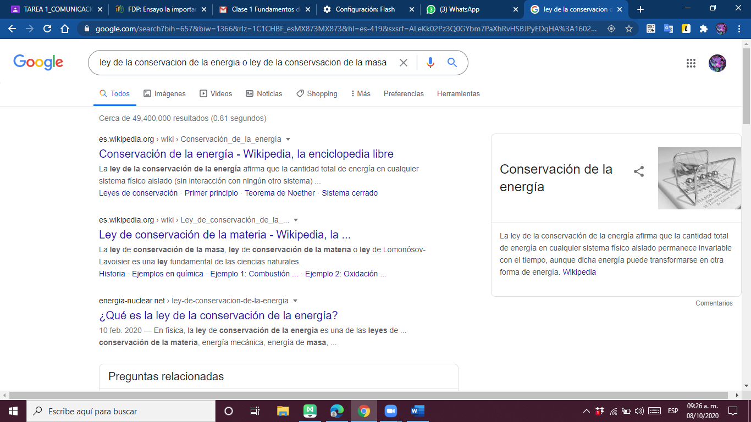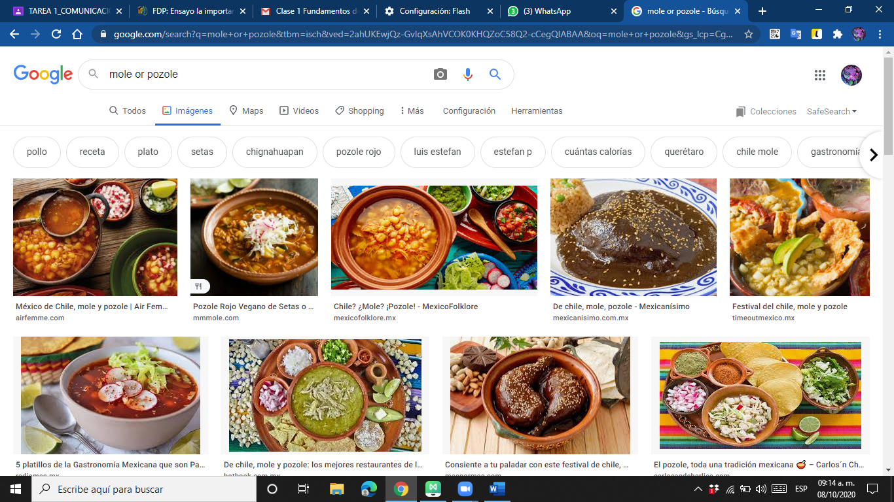Función “or”: permite unir dos o más objetos de búsqueda.

Ilustración 1. impresión de pantalla. autoría propia. pozole

Ilustración 2. impresión de pantalla. autoría propia. ley

1. 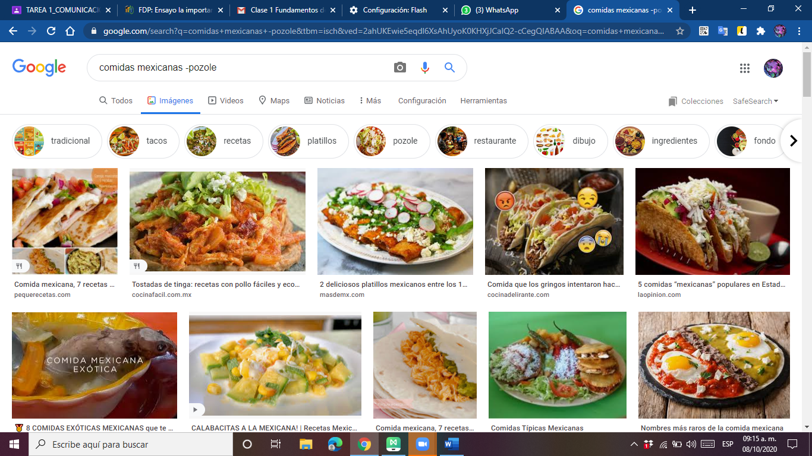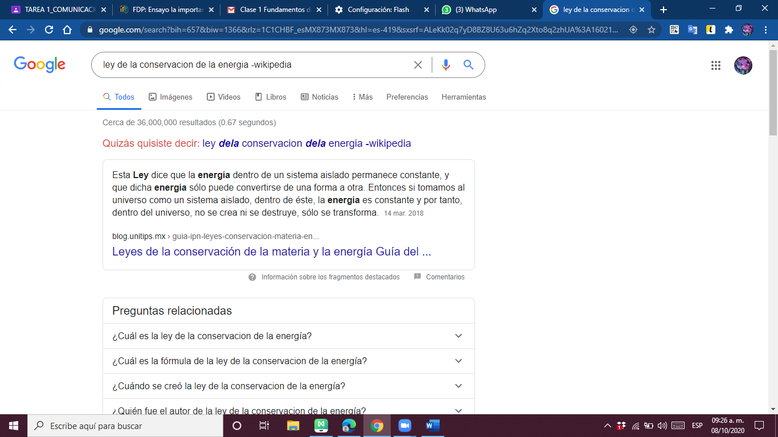Función “-“: permite eliminar elementos de un conjunto.

Ilustración 3. impresión de pantalla, autoría propia, ley

Ilustración 4. impresión de pantalla. autoría propia. comida

1. 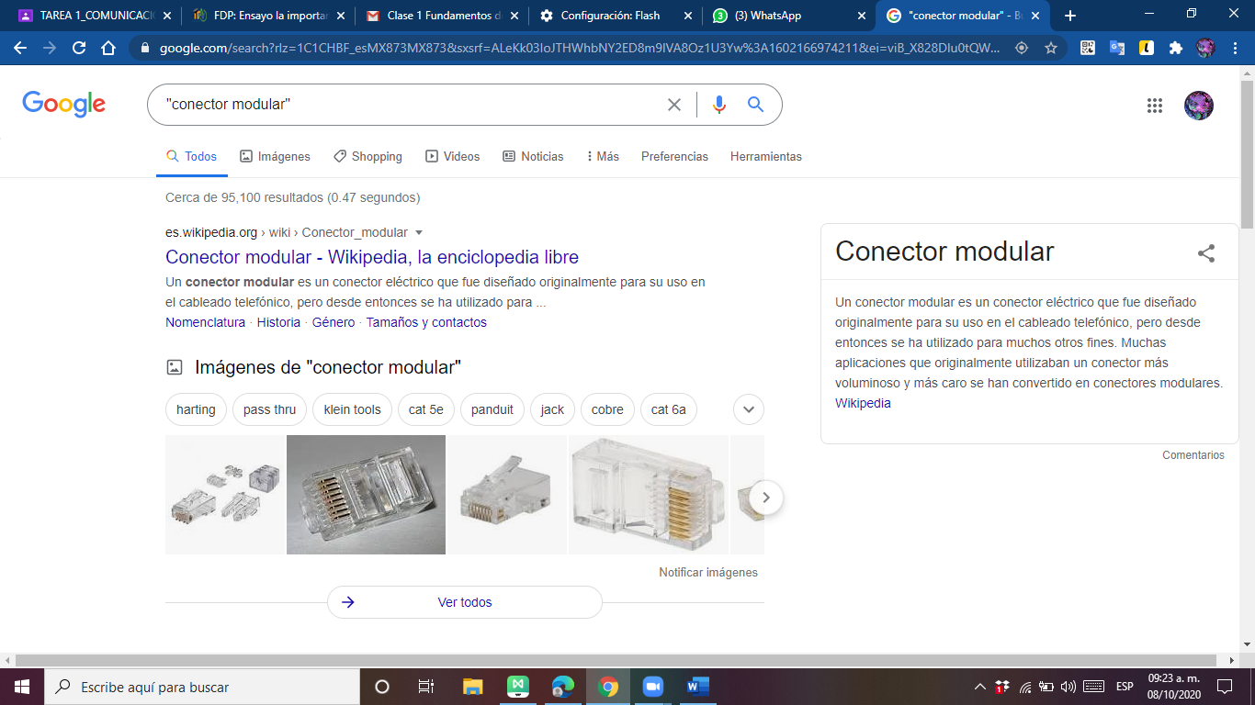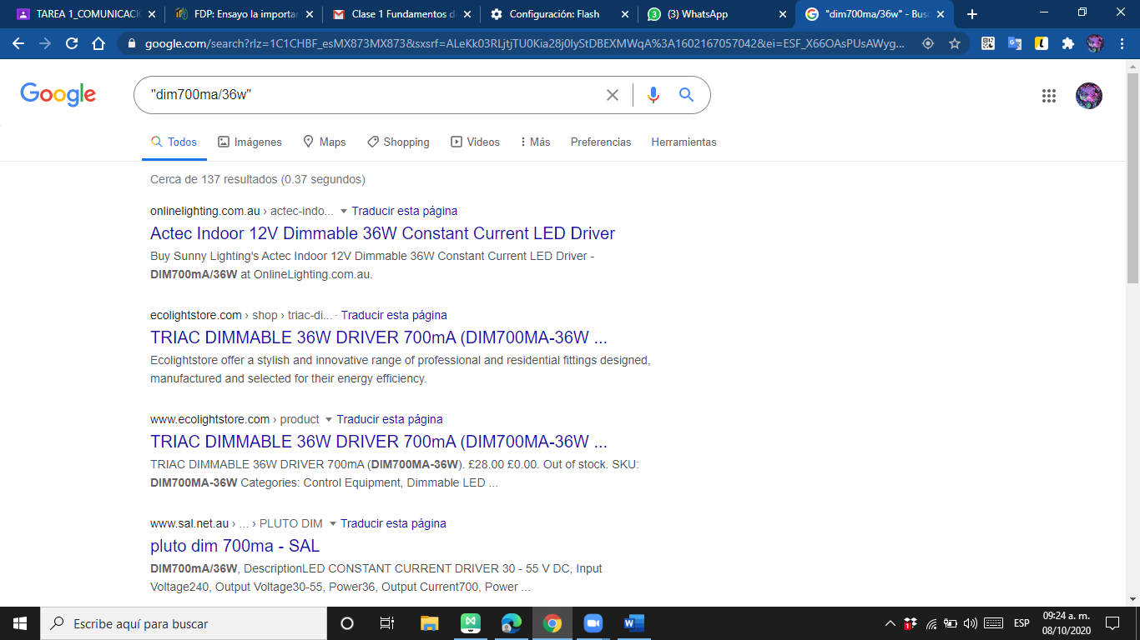Función “” comillas: al poner comillas las palabras dentro de ellas, los resultados de búsqueda solo mostrarán páginas que contengan exactamente dichas palabras.

Ilustración 5. impresión de pantalla, autoría propia, conector

Ilustración 6, impresión de pantalla, autoría propia, dim

1. Función “+”: hace que los artículos sean incluidos en la búsqueda.

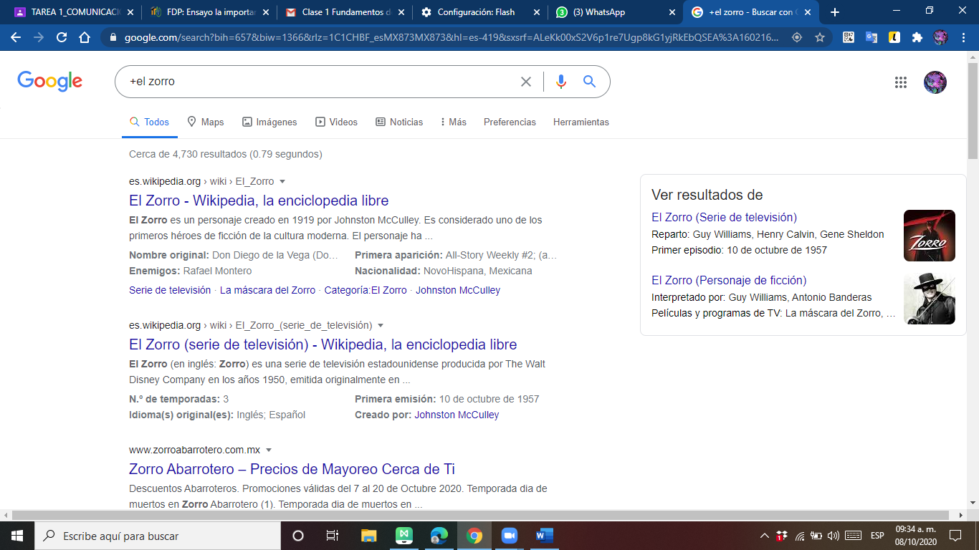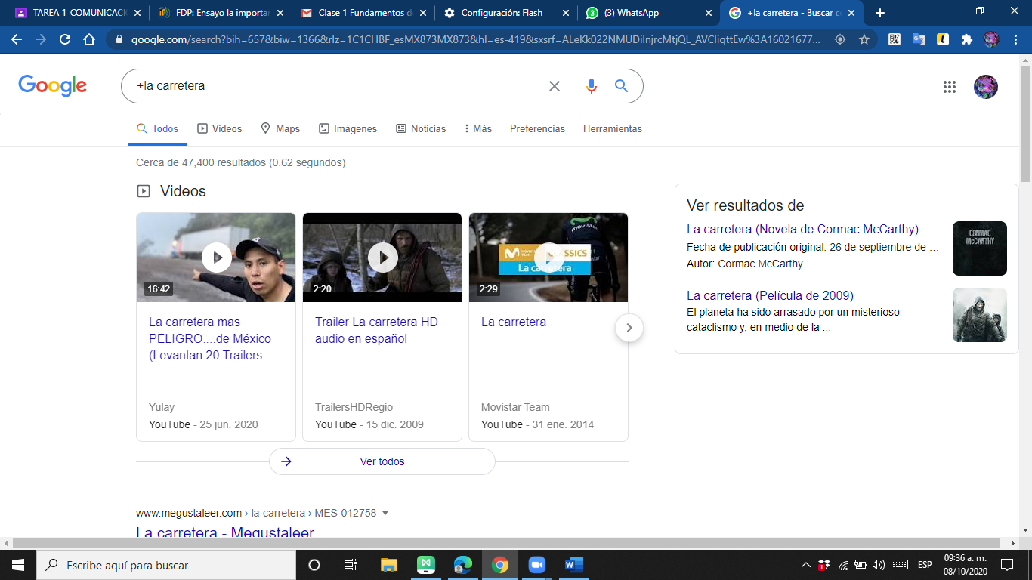

Ilustración 7, impresión de pantalla, autoría propia, el zorro

Ilustración 8,impresión de pantalla, autoría propia, la carretera

1. 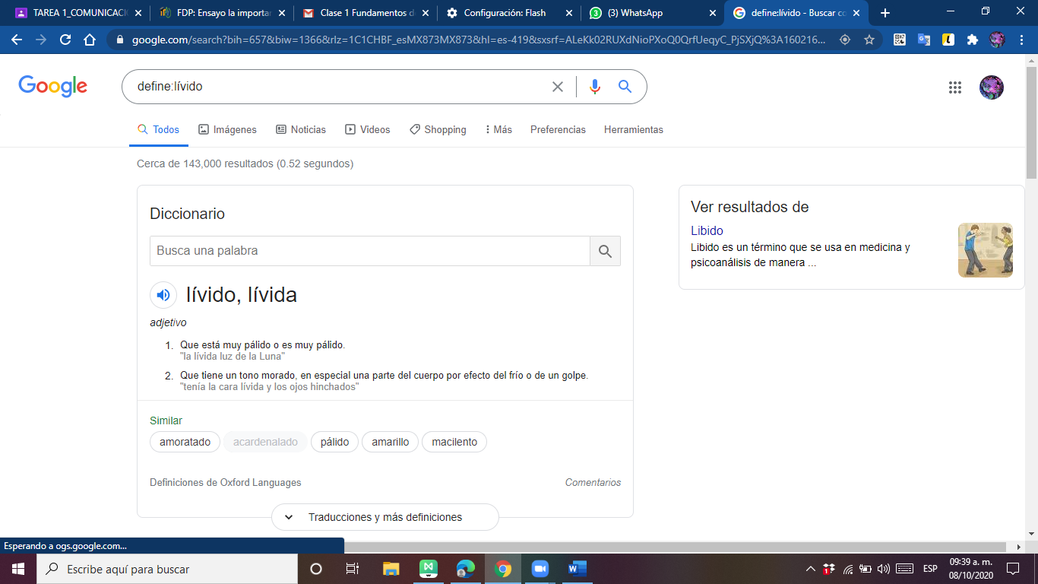Función “define:”: hace la búsqueda del significado de una palabra.

Ilustración 9, impresión de pantalla, autoría propia, lívido

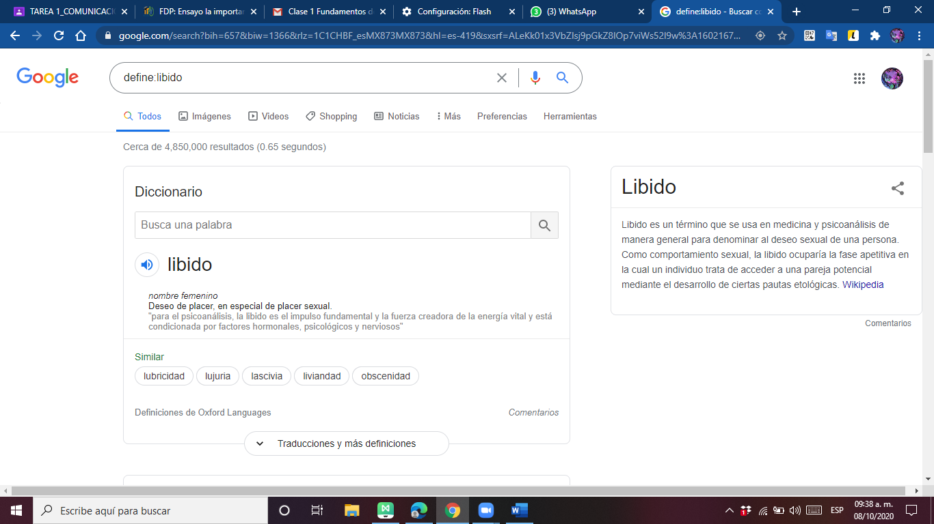

Ilustración 10, impresión de pantalla, autoría propia, libido

1. Función “site”: ayuda a buscar en un sitio especifico.

Función “~”: indica que encuentre cosas relacionadas con una palabra.

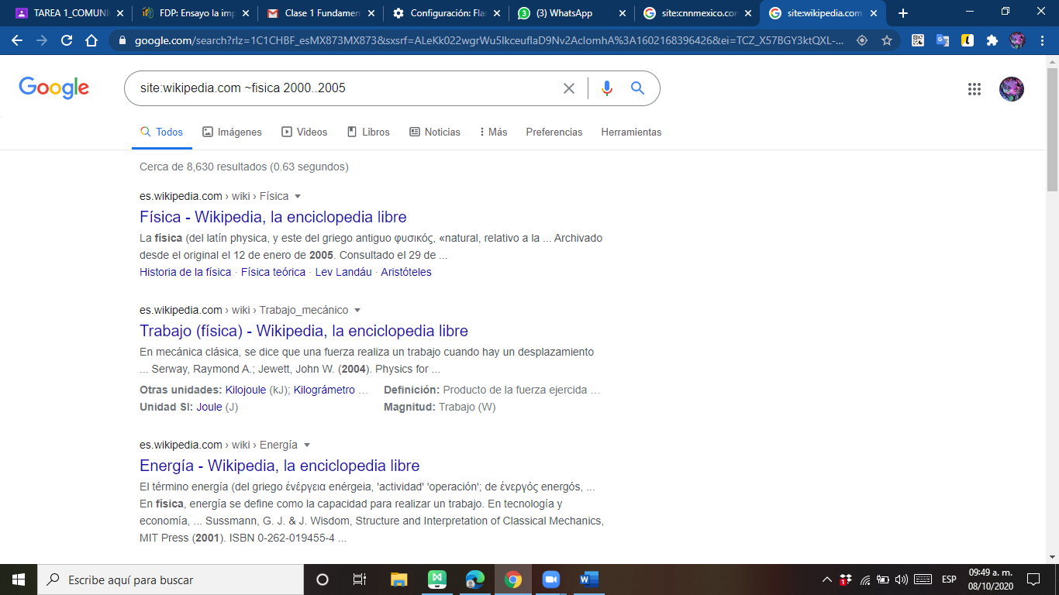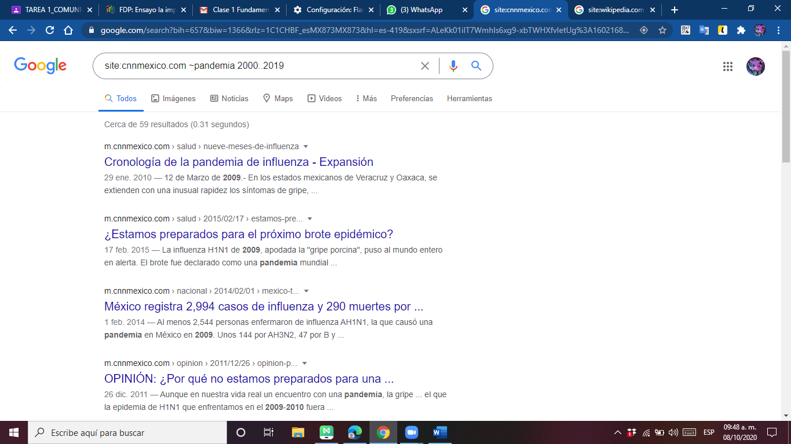Función “…”: indica un intervalo

Ilustración 11, impresión de pantalla, autoría propia, física

Ilustración 12, impresión de pantalla, autoría propia, pandemia

1. Función “intitle”: se encarga de buscar títulos que contengan las palabras.

Función “intext”: busca páginas que contengan en su texto la palabra.

Función “filetype”: busca el tipo de archivo.

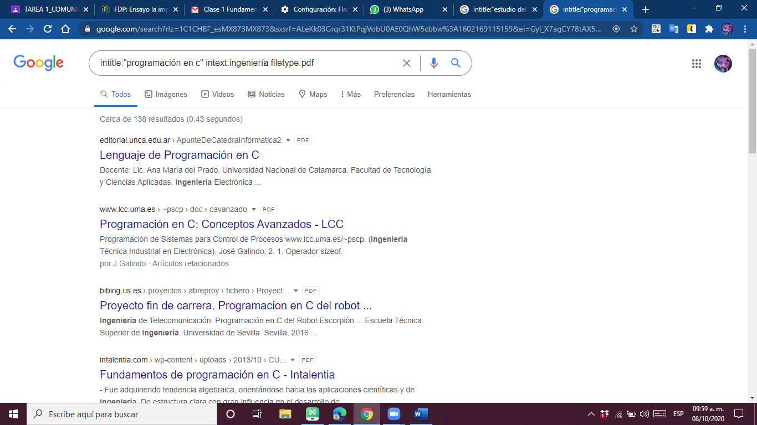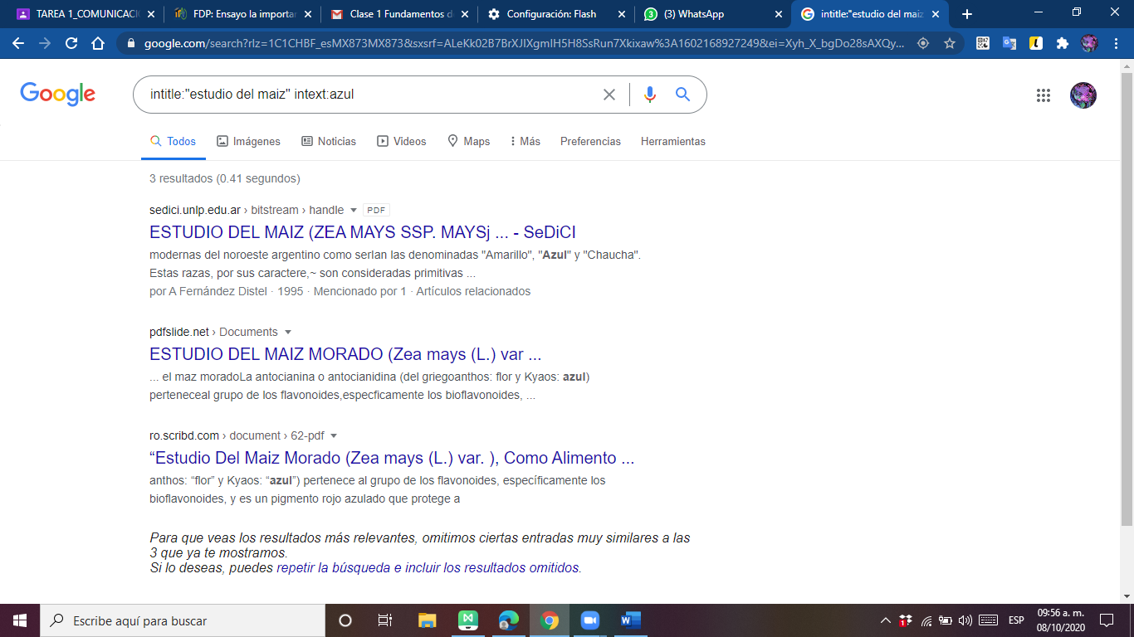

Ilustración 13, impresión de pantalla, autoría propia, C

Ilustración 14, impresión de pantalla, autoría propia, maíz

1. calculadora.

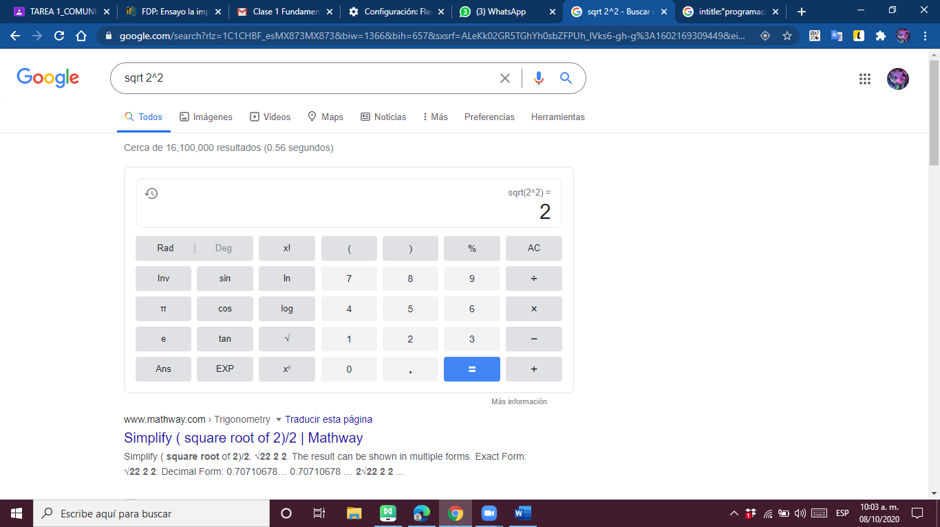

Ilustración 15, impresión de pantalla, autoría porpia, sqrt

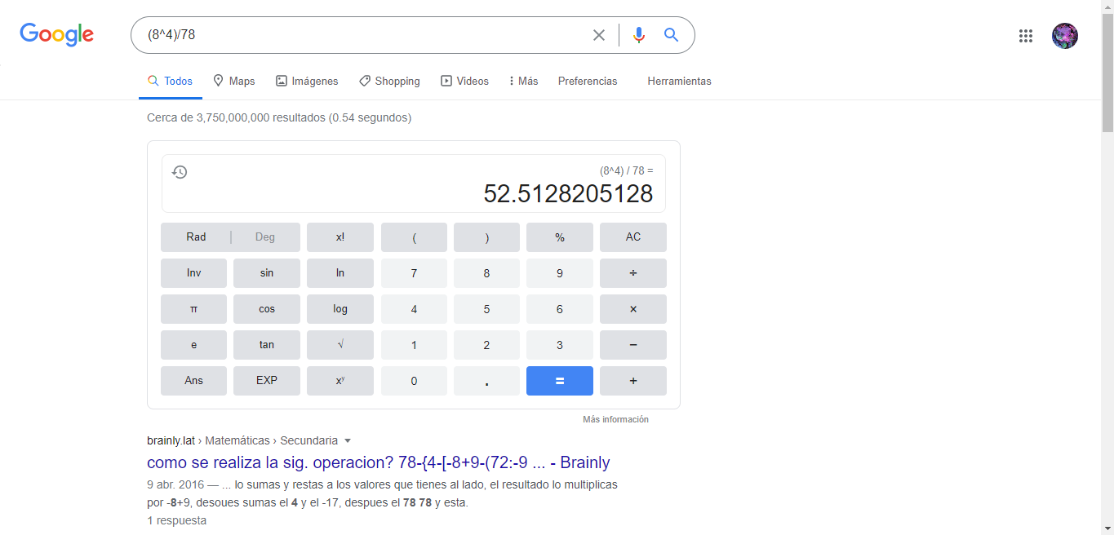

Ilustración 16, impresión de pantalla, autoría propia, potencia

1. convertidor de unidades.

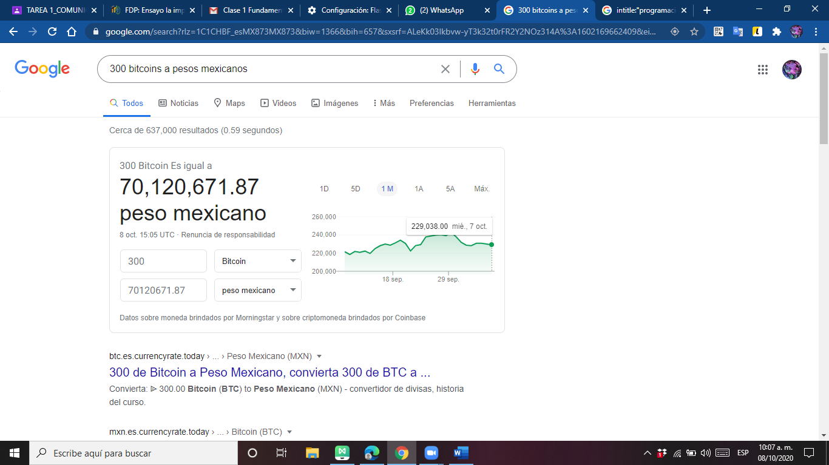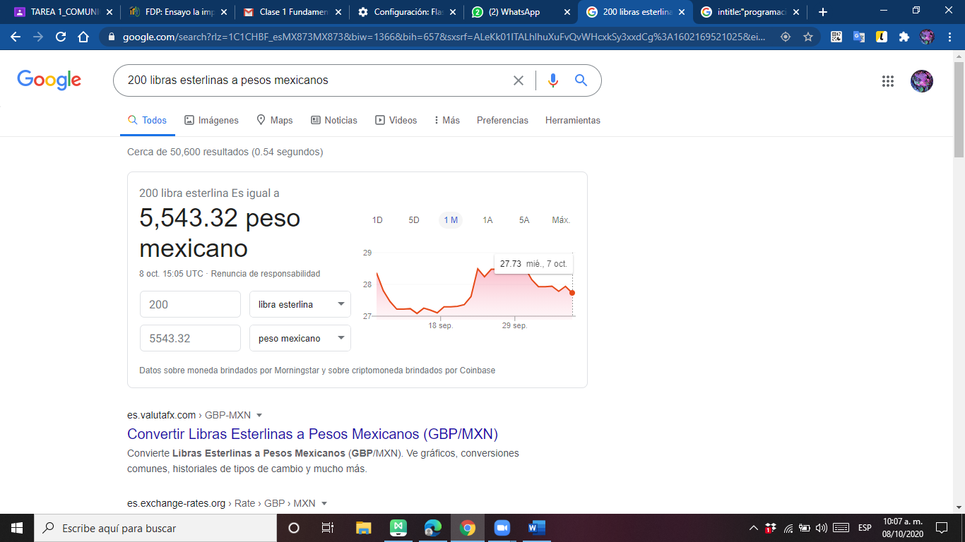

Ilustración 17, impresión de pantalla, autoría propia, bitcoin

Ilustración 18, impresión de pantalla, autoría propia, libras

1. 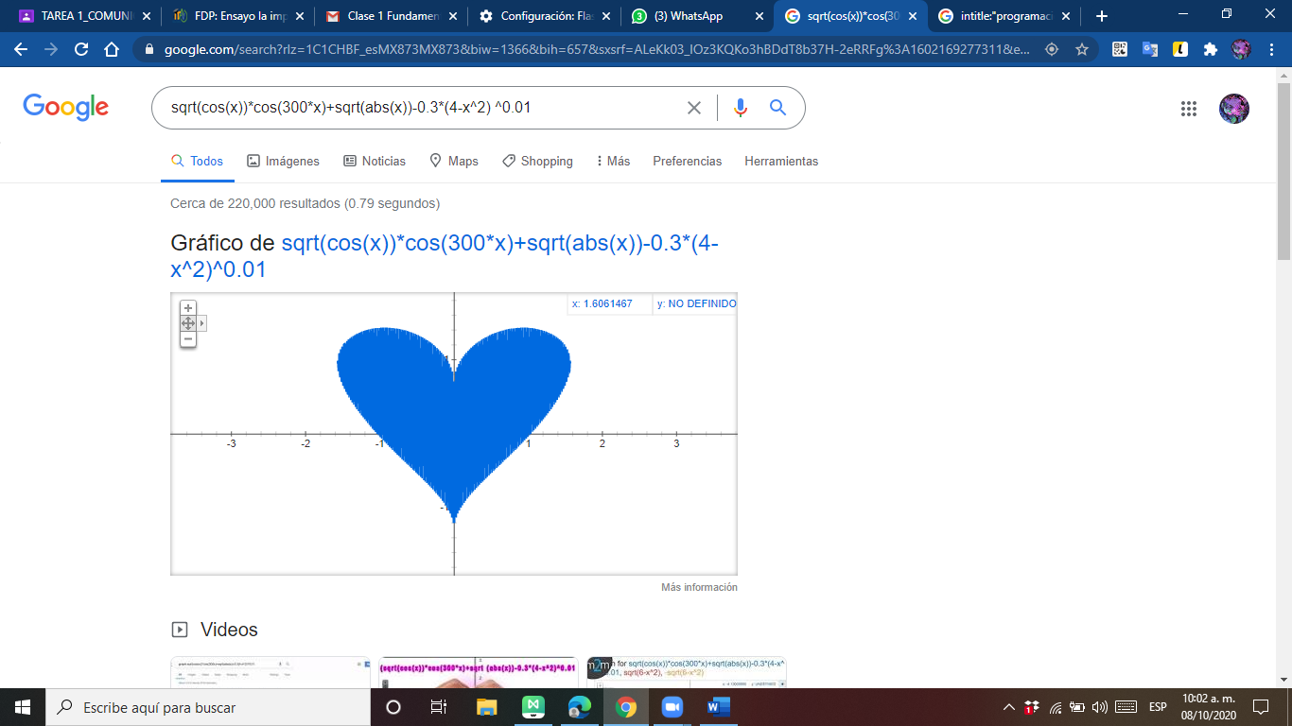graficador en 2D.

Ilustración 19, impresión de pantalla, autoría propia, corazón

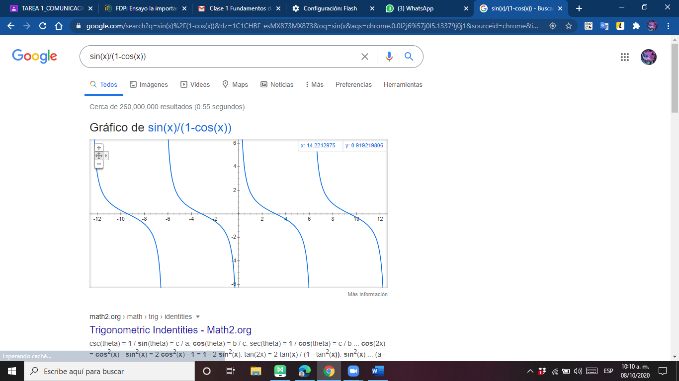

Ilustración 20, impresión de pantalla, autoría propia, seno

1. Google académico. buscador de Google especializado en artículos de revistas científicas, enfocado en el mundo académico.

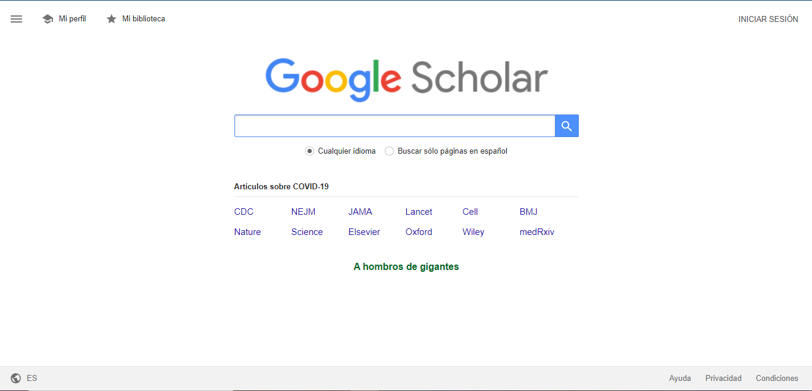

Ilustración 21, impresión de pantalla, autoría propia, académico

1. 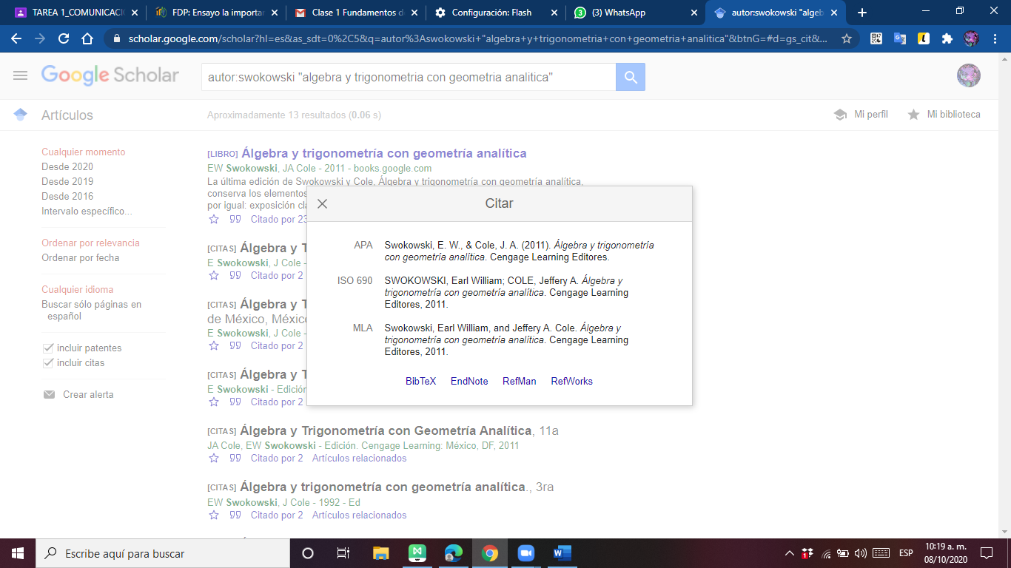Comando “author”: permite buscar un texto en Google académico. También está la función de citar donde aparecen distintos tipos de citas.

Ilustración 22. impresión de pantalla, autoría propia, autor

1. 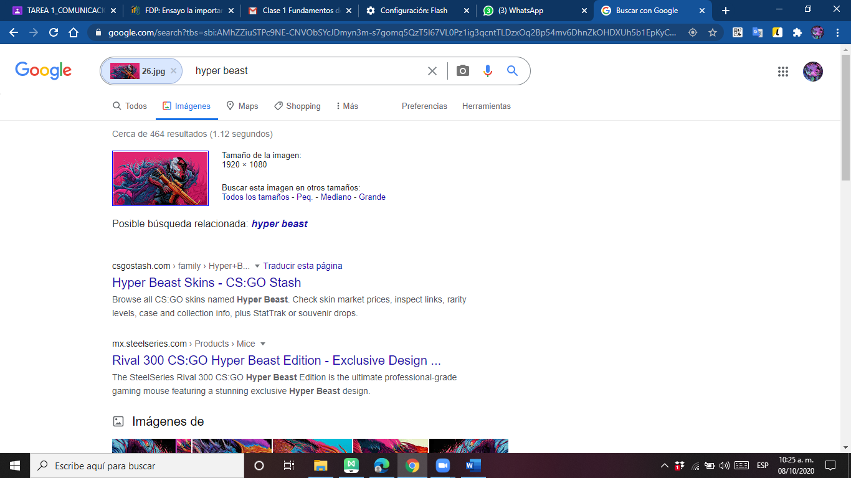Buscador de Google imágenes. se tiene la función de buscar en base a una imagen subiéndola desde galería.

Ilustración 23, impresión de pantalla, autoría propia, hyper

1. 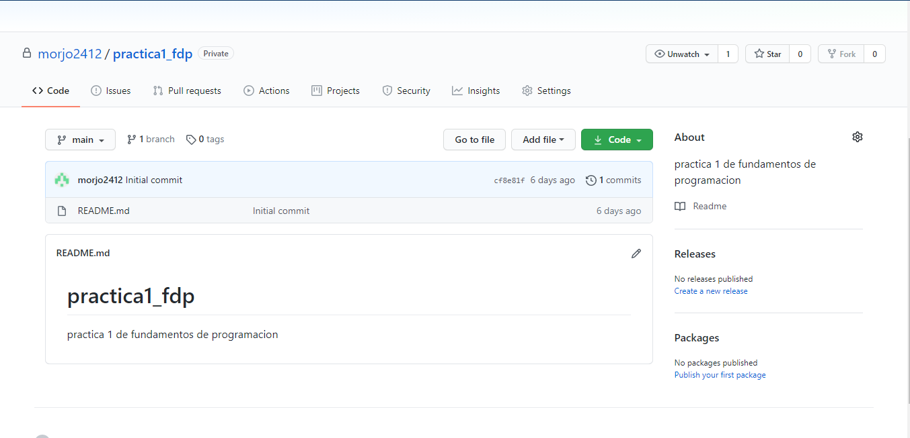Creación del repositorio. se creó cuenta en github, donde después se agrego un repositorio, se le puso el nombre practica1_fdp.

Ilustración 24, impresion de pantalla, autoría propia, repositorio

Conclusión:

Los comandos de Google nos permiten una búsqueda más fácil, donde se pueden realizar búsquedas especificas de un tema, Google académico nos permite búsquedas especializadas, comprender estas funciones nos ayuda a acortar tiempos.